**请在打包前，自行修改以下参数为游戏项目的对应参数**

1、 

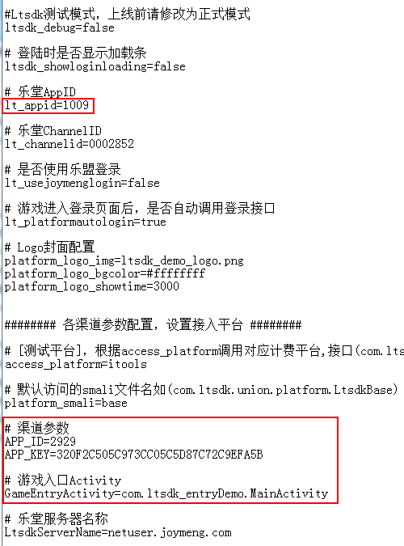

注：移除游戏主入口<intent-filter>节点属性，使用itools渠道入口作为主入口

2、

修改文件中所有android:screenOrientation="landscape"为游戏横竖屏属性